# web期中作业文档

web期中作业文档  
 概述  
 前端  
 后端  
 部署  
 基本功能展示  
 功能1：商品展示  
 功能2：用户注册登录  
 功能3：添加购物车  
 功能4：登录状态结算下单  
 功能5：登录状态查询历史订单信息

## 概述

本项目实现了一个简单的服装购买网站，采用了前后端分离的开发方式。

前端使用的是AJAX原始框架，后端使用的是flask框架。

### 前端

前端分了html,js,css,img四个文件夹。

其中css存放的是一些样式文件，img中存放的是页面渲染需要的一些图片文件，html,js中各文件的内容及作用如下表所示：

1. html

|  |  |
| --- | --- |
| 文件名 | 内容 |
| index.html | 主页面。展示了网站所有待售的服装及其基本信息。 |
| product.html | 单个商品的展示页。展示了该服装更详细的信息，并可以将其加入购物车。 |
| cart.html | 购物车展示页。展示了已经加入购物车的商品，并可以进行结算。（需登录） |
| profile.html | 注册和登录页面。 |
| order.html | 历史订单展示页。展示了该用户的历史购买记录。（需登录） |

1. js

|  |  |
| --- | --- |
| 文件名 | 作用 |
| indexApi.js | 获取主页面需要的数据 |
| render.js | 存有渲染主页面的函数、渲染单个商品展示页的函数和渲染购物车页面的函数 |
| productDetail.js | 获取单个页面需要的数据，并执行对该页面的一些操作（如，加入购物车等） |
| cart.js | 执行对该页面的一些操作（如，删除商品、计算总价等） |
| tapPay.js | 执行结算订单的操作 |
| profile.js | 执行注册和登录的操作 |
| order.js | 获取用户信息，展示用户的历史订单，并可以进行退出登录的操作 |
| localStorage.js | 存有localStorage信息 |

### 后端

后端用flask简单的实现了一下，具体接口及其作用如下所示：

|  |  |  |  |
| --- | --- | --- | --- |
| 接口 | 作用 | 输入 | 输出 |
| /main | 获得所有商品信息 | 无 | 所有商品信息 |
| /product | 根据商品id，获取单个商品的具体信息 | 商品id | 单个商品的具体信息 |
| /post | 存入用户的历史订单 | 用户id，用户订单 | 无 |
| /register | 用户注册 | 用户名、密码 | 无 |
| /login | 用户登录 | 用户名、密码 | 是否存在该用户 |
| /get | 根据用户id，获取该用户的历史订单 | 用户id | 该用户的历史订单 |

### 部署

因为服务器不是很稳定，所以没有用nginx进行部署。

这次用的是GitHub page和fastIO进行部署。

## 基本功能展示

### 功能1：商品展示

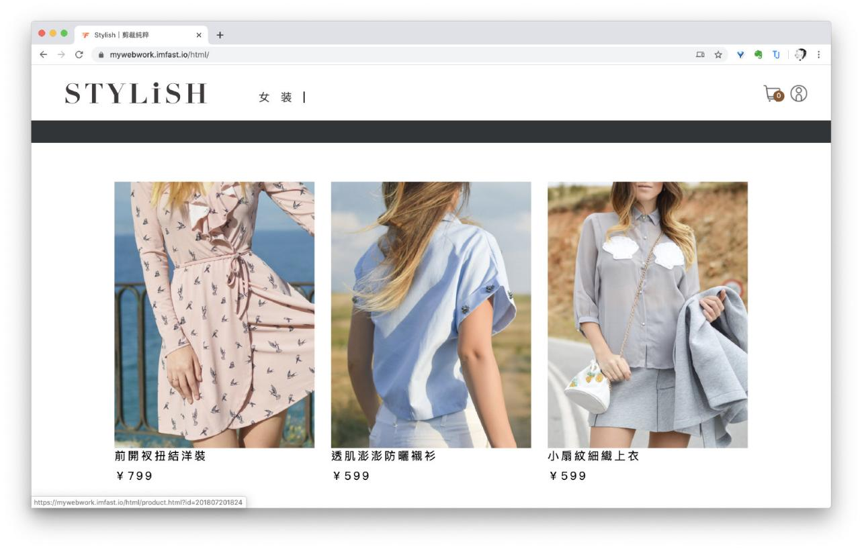

### 功能2：用户注册登录

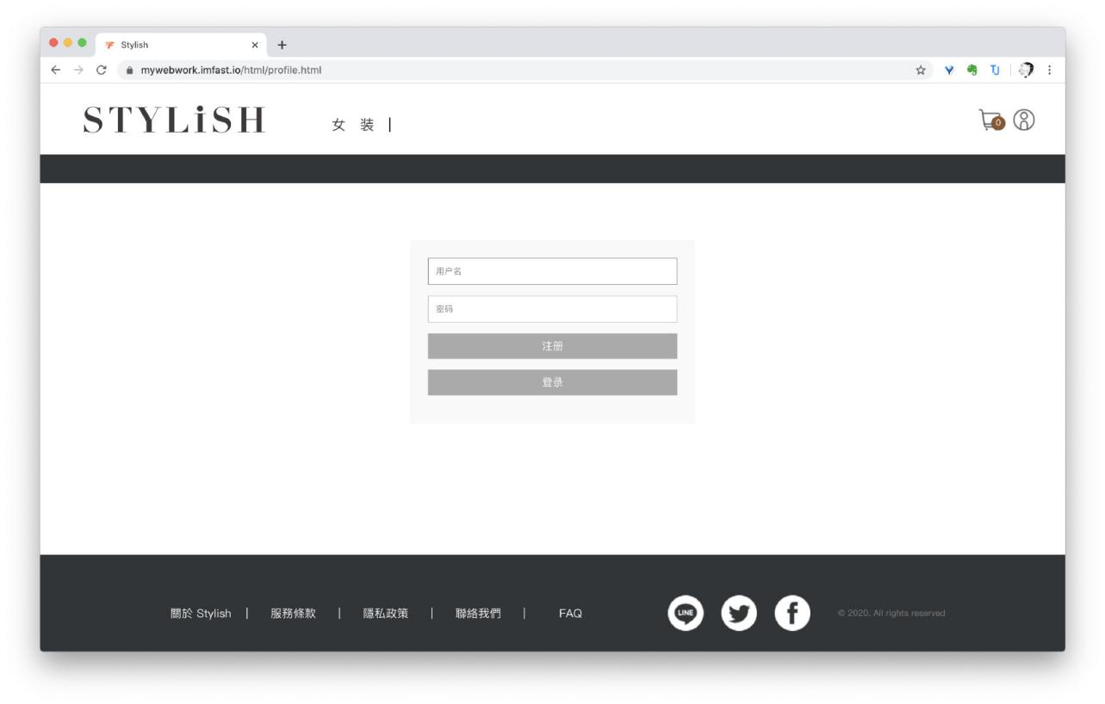

### 功能3：添加购物车

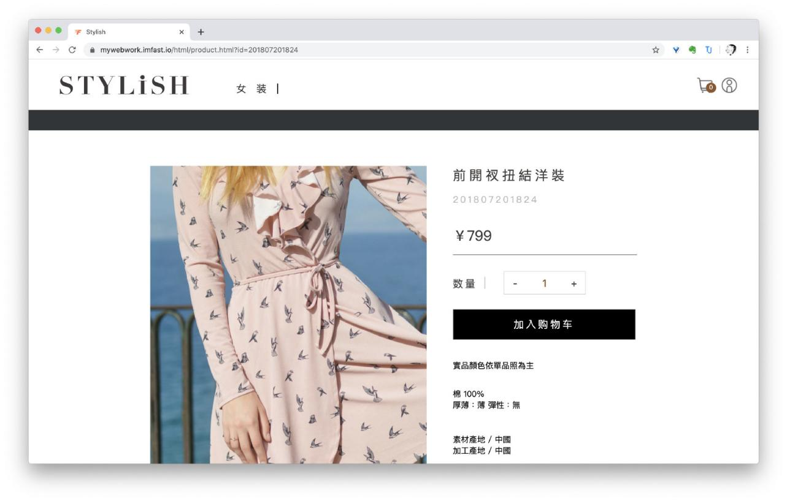

### 功能4：登录状态结算下单

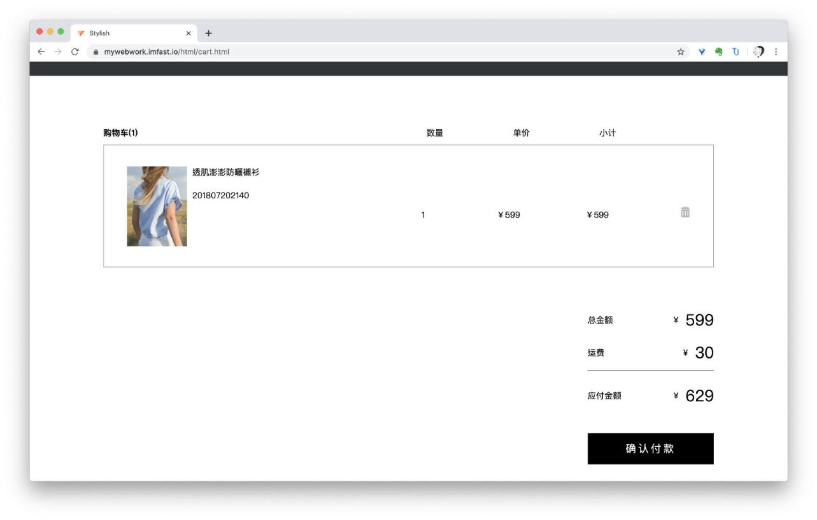

### 功能5：登录状态查询历史订单信息

